PLAN HOSPITALARIO DE EMERGENCIAS Y DESASTRES

CLÍNICA OFTALMOLÓGICA DE CARTAGENA
SEDE PLAZA COLON
LOCAL 11 Y 12
NIT: 800.008.240-1

CARTAGENA D. T y C. – BOLÍVAR

Barrió Plaza Colon
Carretera el Bosque Tv 54 30 769

- INTRODUCCIÓN

De acuerdo con las actividades que se realizan en CLÍNICA OFTALMOLÓGICA DE CARTAGENA SEDE PLAZA COLON LOCAL 11 Y 12, se pueden generar situaciones de emergencia de tipo antrópicas provocados por el hombre como incendios, atentado terrorista, explosiones, fallas estructurales y de acuerdo con su ubicación geográfica se suman también fenómenos naturales como movimientos sísmicos, descargas eléctricas, que en algún momento dado, además de causar en la mayoría casos traumáticos de orden económico y afectar la prestación de los servicios, pueden afectar en una forma súbita y significativa el estado y condiciones de salud de las personas expuestas.
En consideración de lo anterior, el presente plan hospitalario para emergencias y desastres se fundamenta en la estructuración de acciones preventivas, preparación administrativas, funcionales y operativas, antes, durante y después de una emergencia, que permita a la CLINICA OFTALMOLÓGICA DE CARTAGENA SEDE PLAZA COLON LOCAL 11 Y 12, estar preparados para atender situaciones de emergencias internas y externas, adaptándose a las condiciones reales de sus amenazas, creando condiciones favorables para nuestros colaboradores y partes interesadas, propiciando espacios donde se adquieran los conocimientos y actitudes organizativas necesarias para actuar correctamente en la prevención y el control de emergencias y desastres. Todo lo anterior en colaboración y acogiéndonos al plan de emergencias y desastres del Centro comercial Plaza Colon.

“ES MEJOR ESTAR PREPARADO PARA ALGO QUE NO VA A SUCEDER, A QUE SUCEDA ALGO PARA LO CUAL NO ESTAMOS PREPARADOS”

- JUSTIFICACIÓN

Con la elaboración del plan hospitalario para emergencias y desastres se pretende minimizar las consecuencias y severidad de los posibles eventos catastróficos que puedan presentarse en un área o sector determinado en la ciudad, disminuyendo impacto que estos puedan generar a las personas, la economía y la imagen corporativa de la CLÍNICA OFTALMOLÓGICA DE CARTAGENA.

- OBJETIVOS

  - OBJETIVO GENERAL
Establecer mecanismos para la respuesta y atención oportuna de emergencias y desastres a través de la prevención, actuación, mitigación y respuesta de los efectos de dichos eventos, por parte de trabajadores y directivos de la CLINICA OFTALMOLÓGICA DE CARTAGENA SEDE PLAZA COLON LOCAL 11 Y 12, ante la presencia de una amenaza o la ocurrencia de una emergencia sin importar su origen y sus dimensiones, con el fin de coordinar las respectivas intervenciones, controlar los efectos negativos de dicho evento, minimizar las pérdidas y ante todo preservar la vida.
  - OBJETIVOS ESPECIFICOS

- Identificar las amenazas que interna o externamente estén presentes en las instalaciones de la empresa y que en un momento dado puedan desencadenar una emergencia.
- Definir el grado de vulnerabilidad presente en la institución de acuerdo a la actividad económica que desarrolla, a través del diagnóstico del estado actual de los recursos humanos y técnicos para la prevención y el control de las emergencias o desastres.
- Analizar la capacidad de respuesta frente a emergencias y desastres, en función de los recursos disponibles, la capacidad de atención y de expansión de la institución.
- Realizar un inventario de recursos básicos a tener dentro de la instalación con miras a atender una posible emergencia.
- Capacitar y sensibilizar a todas las personas que laboran y visitan la CLÍNICA OFTALMOLÓGICA DE CARTAGENA SEDE PLAZA COLON LOCAL 11 Y 12, acerca del plan hospitalario de emergencias y desastres.
- Estructurar unos procedimientos básicos a seguir en caso de emergencia de forma que permitan al personal auto protegerse en caso de una emergencia.
- Definir, asignar y dar a conocer las funciones y procedimientos específicos para cada una de las personas que se involucren dentro del plan de emergencias y desastres.
- Dar cumplimiento a los requisitos legales aplicables a la organización.

- DEFINICIONES

ALARMA: Señal o aviso preestablecido que implica ejecutar una acción especifica
ALERTA: Señal o aviso que advierte la existencia de un peligro.
ACCIDENTE: Hecho inesperado que provoca una alteración en la marcha normal o prevista de las cosas.
AMENAZA: Factor de riesgo externo de un sujeto o sistema, representado por un peligro latente asociado a un fenómeno físico de origen natural, tecnológico o antrópico, que puede manifestarse en un sitio específico y en un tiempo determinado produciendo efectos adversos en las personas, los bienes y el medio ambiente.
ANÀLISIS DE VULNERABILIDAD: Es el proceso mediante el cual se determina el nivel de exposición y la predisposición a la pérdida, de un elemento o grupo de elementos ante una amenaza específica.
AYUDA MUTUA: Respuesta a emergencias de carácter privado, voluntario y condicional, prestada mediante acuerdos previos entre empresas y organizaciones.
BRIGADA DE EMERGENCIA: Organización compuesta por personas motivadas, capacitadas, entrenadas y dotadas que en razón de su permanencia y nivel de responsabilidad asumen la ejecución de procedimientos administrativos u operativos necesarios para prevenir o controlar las emergencias.
BÙSQUEDA: Consiste en la aplicación de técnicas de rastreo, localización, ubicación y detección de los afectados de un desastre o accidente, utilizando para ello herramientas especiales de detección visual, térmica, sonora, electrónica, animal (perros de rescate) y especialmente de recurso humano.
DESASTRE: Evento de origen natural, tecnológico o entrópico que causa alteraciones intensas en las personas, los bienes, los servicios y/o el medio ambiente. Es la ocurrencia efectiva de un fenómeno peligroso, que como consecuencia de la vulnerabilidad de los elementos expuestos causa efectos adversos sobre los mismos. Daño o alteración grave de las condiciones normales de la actividad de una institución o comunidad (vida de los trabajadores, usuarios, clientes y la comunidad vecina), causadas por fenómenos naturales o por la acción del hombre en forma accidental, que puede ser al manipular sustancias o herramientas por parte de personas no entrenadas o en forma premeditada a las que llamaremos Acciones Mal Intencionadas. Siempre que exista una de estas situaciones los riesgos obligarán a que necesariamente la intervención de la Brigada sea en conjunto con la ayuda externa.
ELEMENTOS BAJO RIESGOS: Es el contexto social, material y ambiental representado por las personas, los recursos y los sistemas y procesos, que pueden verse afectados con la ocurrencia de un evento. Corresponden a las actividades humanas y a todos los sistemas realizados por el hombre tales como edificaciones, líneas vitales o infraestructura, centros de producción, utilidades, servicios, la gente que los utiliza y el medio ambiente.
EMERGENCIA: Es todo suceso no planeado, repentino que puede causar muertes, lesiones, incendios, explosiones, daños a la propiedad y/o pérdidas; para su control requiere la acción de dos o más personas, especialmente entrenadas y equipadas para ello.
EVACUACIÓN: Es una medida consistente en desplazar un grupo de personas de una zona de alto riesgo a una de mayor seguridad a través de rutas seguras para garantizar su integridad.
EVALUACIÓN DEL RIESGO: En su forma más simple es el postulado de que el riesgo es el resultado de relacionar la amenaza, la vulnerabilidad y los elementos bajo riesgo, con el fin de determinar las consecuencias sociales, económicas y ambientales de un evento. Cambios en uno o más de estos parámetros modifican el riesgo en sí mismo, es decir, el total de pérdidas esperadas en un área dada por un evento particular. Para llevar a cabo la evaluación del riesgo deben seguirse tres pasos: evaluación de la amenaza, análisis de vulnerabilidad y cuantificación del riesgo.
EVENTO: Descripción de un fenómeno en términos de sus características, su dimensión y ubicación geográfica.
FACTOR DE RIESGO: Es una característica o circunstancia detectable y que se encuentra asociada con la posibilidad de experimentar un resultado no deseable.
INTERVENCIÓN: modificación intencional de las características de un fenómeno con el fin de reducir su amenaza, o de las características intrínsecas de un elemento con el fin de reducir su vulnerabilidad.
LÍNEAS VITALES: Infraestructura básica o esencial:
- Energía: Presas, subestaciones, líneas de fluido eléctrico, plantas de almacenamiento de combustibles, oleoductos, gasoductos.
- Transporte: Redes viales, puentes, terminales de transporte, aeropuertos, puertos fluviales y marítimos.
- Agua: Plantas de tratamiento, acueductos, alcantarillados, canales de irrigación y conducción.
- Comunicaciones: Redes y plantas telefónicas, estaciones de radio y televisión, oficinas de correo e información pública.
MITIGACIÓN: Definición de medidas de intervención dirigidas a reducir o atenuar el riesgo.
PLAN DE EMERGENCIAS: Definición de políticas, organizaciones y métodos, que indican la manera de enfrentar una situación de emergencia o desastre, en lo general y en lo particular, en sus distintas fases.
PLAN DE EVACUACIÓN: Conjunto de acciones y procedimientos tendientes a que las personas amenazada por un peligro protejan su vida y la integridad física, mediante su desplazamiento hasta y a través de lugares de menor riesgo.
PLANES DE CONTINGENCIA: Componente del plan para emergencias y desastres que contiene los procedimientos para la pronta respuesta en caso de presentarse un evento específico. Se requiere de una acción inmediata por parte de los Brigadistas en turno a la cabeza del CHE; Es posible requerir de ayuda externa (Bomberos, Cruz Roja, Defensa Civil, etc.)
PREVENCIÓN: Conjunto de medidas y acciones dispuestas con anticipación, con el fin de evitar la ocurrencia de un impacto ambiental desfavorable o de reducir sus consecuencias sobre la población, los bienes, los servicios y el medio ambiente.
RECUPERACIÓN: Restablecimiento de las condiciones normales de vida mediante la rehabilitación de las líneas vitales indispensables y la reconstrucción del daño físico sufrido, con el propósito de revitalizar las condiciones de desarrollo de la comunidad.
REHABILITACIÓN: Proceso por el cual se restablece el funcionamiento de las líneas vitales.
RESCATE: Consiste en la aplicación de técnicas de estabilización, remoción, penetración, extracción de afectados por desastres o accidentes, que se encuentran atrapados o aprisionados por estructuras, vehículos (aéreos, terrestres o acuáticos), o perdidos en zonas de selva, nevados y náufragos o víctimas de inundaciones, utilizando para ello equipos especiales y adecuados.
RESPUESTA: Reacción inmediata para la atención oportuna de la población afectada por un desastre o accidente.
RIESGO: Es la probabilidad de exceder un valor específico de consecuencias económicas, sociales o ambientales en un sitio particular y durante un tiempo de exposición determinado. Se obtiene de relacionar la amenaza con la vulnerabilidad de los elementos expuestos.
VULNERABILIDAD: Factor de riesgo interno de un sujeto o sistema expuesto a una amenaza, correspondiente a su predisposición intrínseca de ser afectado o de ser susceptible a sufrir una pérdida. Es el grado estimado de daño o pérdida de un elemento o grupo de elementos expuestos, como resultado de la ocurrencia de un fenómeno de una magnitud o intensidad dada. La diferencia de la vulnerabilidad de los elementos expuestos ante un evento peligroso, determina el carácter selectivo de la severidad de las consecuencias de dicho evento sobre los mismos.
- ALCANCE
La cobertura del plan hospitalario para emergencias y desastres, aplica para todas las actividades de la CLINICA OFTALMOLOGICA DE CARTAGENA SEDE PLAZA COLON LOCAL 11 Y 12, Ubicada en el Barrio Plaza Colon Carretera el Bosque Tv 54 30 769 Cartagena, involucra a los colaboradores, contratistas, usuarios, visitantes y en general a cualquier persona que se encuentre en la institución durante una emergencia; así como a la comunidad del área de influencia, ejecutando acciones preventivas y/o correctivas para el control de las emergencias y desastres que se presenten.

- POLITICA DEL PLAN HOSPITALARIO PARA EMERGENCIAS Y DESASTRES

La alta dirección de la CLINICA OFTALMOLOGICA DE CARTAGENA, con el ánimo de velar por la seguridad y bienestar de los colaboradores de nuestra Institución y dar cumplimiento a la legislación colombiana, se compromete a diseñar e implementar el plan hospitalario para emergencias y desastres, para evitar que actividades desarrolladas en la Institución ocasionen amenazas a la salud de los colaboradores, contratistas, visitantes o comunidad en general.
Las directivas de la Institución tendrán la responsabilidad de mantener y garantizar condiciones de trabajo seguras para sus colaboradores y contratistas e implementar las actividades y procedimientos necesarios que promueva, facilite y proteja la integridad física de los colaboradores, visitantes, comunidad, procesos e instalaciones físicas.
Para ello, se promoverá la identificación y análisis de amenazas internas y externas, se proporcionarán los recursos necesarios para la puesta en marcha del plan hospitalario para emergencias y desastres y se desarrollarán procesos de capacitación específica a los integrantes de las distintas brigadas de emergencia con el fin de controlar y minimizar los riesgos inherentes a cada una de las actividades de la Institución y que puedan ser una amenaza para la misma y sus colaboradores.
Así mismo, las directivas de la CLINICA OFTALMOLÓGICA DE CARTAGENA en el marco de una emergencia autorizarán al comité de emergencia hospitalaria y a las brigadas de emergencias a actuar de la manera más correcta de acuerdo a sus capacidades. (ACOGIENDONOS AL PLAN DE EMERGENCIA CENTRO COMERCIAL PLAZA COLON. VER D-EXT-002)
- MARCO LEGAL
LEGISLACIÓN / AÑO | DESCRIPCIÓN
Ley 9 Título III y VIII  Enero 24 de 1979 | Normas para preservar, conservar y mejorar la salud de los individuos en sus ocupaciones.
Art. 80, literal e | Proteger a los trabajadores y a la población de los riesgos para la salud
Art. 93 - Áreas de circulación | Claramente demarcadas, con amplitud suficiente para el tránsito de las personas y provistas de señalización adecuada.
Art. 96 - Puertas de salida | En número suficiente y de características apropiadas para facilitar evacuación del personal en caso de emergencia, las cuales no podrán mantenerse obstruidas o con seguro durante la jornada de trabajo
Art. 114 Prevención y extinción de incendios | Disponer de personal capacitado, métodos, equipos y materiales adecuados y suficientes
Art. 116 - Equipos y dispositivos para la extinción de incendios | Con diseño, construcción y mantenimiento que permita su uso inmediato con la máxima eficiencia.
Art. 117 - Equipos, herramientas, instalaciones eléctricas | Diseñados, construidos, instalados, mantenidos, accionados y señalizados de manera que prevengan los riesgos de incendio.
Ley 46  Noviembre 2 de 1988 | Se crea y organiza el Sistema Nacional para la Prevención y Atención de Desastres
Decreto legislativo 919  Mayo 1 de 1989 | Organización del Sistema Nacional para prevención y Atención de desastres, constituido por entidades públicas y privadas. – Derogada Parcialmente por Ley 1523 de 2012.
Decreto 93  Enero 13 de 1998 | Por el cual se adopta el Plan Nacional para la prevención y Atención de desastres.
Resolución 1016  Marzo 31 de 1989 | Se reglamenta la organización, funcionamiento y formas de programas de salud ocupacional
Articulo 11 numeral 18 | Menciona que los empresarios deben organizar y desarrollar un plan hospitalario de emergencias teniendo en cuenta ramas preventivas, pasivas y de control.
Estatuto de seguridad Industrial Resolución 2400 -mayo 22 de 1979 | Disposiciones sobre vivienda, higiene y seguridad en los establecimientos de trabajo.
Art. 4 - Edificios y locales | Construcción segura y firme; techos o cerchas con suficiente resistencia a los efectos del viento y su propia carga; cimiento o piso sin sobrecarga; factor de seguridad acero estructural.
Art. 14 - Escaleras de comunicación entre plantas del edificio | Con condiciones de solidez, estabilidad y seguridad, preferiblemente de materiales incombustibles
Art. 205 - Peligro de incendio o explosión en centros de trabajo. | Provistos de tomas de agua con sus correspondientes mangueras, tanques de reserva y extintores
Art. 206 - Construcciones bajo riesgo de incendio y explosión | Dotadas de muros corta-fuegos para impedir la propagación del incendio entre un local de trabajo y otro.
Art. 207 - Salidas de Emergencia | Suficientes, libres de obstáculos y convenientemente distribuidas
Art. 220 – Extintores | Adecuados según clase de incendio
Art. 223 – Brigada Contra Incendio | Debidamente entrenada
Ley 100  Diciembre 23 de 1993 | Creó el FONDO DE SOLIDARIDAD Y GARANTÍA para garantizar la compensación entre las personas de diferentes ingresos y riesgos, la solidaridad del Sistema General de Seguridad Social en Salud y cubrir los riesgos catastróficos y los accidentes de tránsito.
Ley 100 de 1993,  Artículo 167 | Definió el concepto de: "Riesgos Catastróficos y Accidentes de Tránsito" y estableció que, en los casos de urgencias generadas en accidentes de tránsito, en acciones terroristas, en catástrofes naturales u otros eventos expresamente aprobados por el Consejo Nacional de Seguridad Social en Salud, los afiliados al sistema General de Seguridad Social en Salud tendrán cobertura asistencial y económica.
Ley 1523  24 de abril de 2012 | Por la cual se adopta la política nacional de gestión del riesgo de desastres y se establece el sistema nacional de gestión del riesgo de desastres y se dictan otras disposiciones", la cual en su artículo 1 establece: “La gestión del riesgo de desastres, en adelante la gestión del riesgo, es un proceso social orientado a la formulación, ejecución, seguimiento y evaluación de políticas, estrategias, planes, programas, regulaciones, instrumentos, medidas y acciones permanentes para el conocimiento y la reducción del riesgo y para el manejo de desastres, con el propósito explícito de contribuir a la seguridad, el bienestar, la calidad de vida de las personas y al desarrollo sostenible.
Ley 99: 22 de diciembre de  1993 | Artículo 1. Principios generales ambientales, principios de la política ambiental colombiana, numeral 9, "La prevención de desastres será materia de interés colectivo, y las medidas tomadas para evitar o mitigar los efectos de su ocurrencia será de obligatorio cumplimiento"
Decreto Ley 1295  27 de junio de 1994 | El Artículo 35 da derecho a la empresa afiliada a recibir por parte de la entidad ARL asesoría y capacitación para la creación de las Brigadas de primeros auxilios.
Anexo Técnico de la Resolución Número 1043 de 2006 | Por la cual se definen los criterios y condiciones para la habilitación de los prestadores de los servicios de salud. Estándar 5.33 se refiere a la existencia y aplicación de Planes Hospitalarios para Emergencias Internas y Externas.
La Resolución 04445 de 1996 del Ministerio de Salud | Establece las condiciones que las instituciones prestadoras de servicios de salud han de cumplir en la materia. La Resolución 1802 de 1989 del Min salud crea los Comités Hospitalarios de Emergencia.
Resolución Número 001474 De 2002 | Por la cual se definen las Funciones de la Entidad Acreditadora y se adoptan los Manuales de Estándares del Sistema Único de Acreditación. Se definen procesos que garanticen que la organización cuenta con un plan para los casos de emergencias y desastres.
Resolución 44 de 2014 | Por la cual se reglamenta la capacitación y entrenamiento para brigadas contraincendios industriales, comerciales y similares en Colombia.
Resolución 0256 de 2014 | Por la cual se reglamenta la conformación, capacitación y entrenamiento de brigadas contra incendios en sector industrial en Colombia.
Decreto 1443 de 2014 | Por el Cual se Reglamenta el Sistema de Gestión en Seguridad y Salud en el Trabajo, Articulo 25.
Decreto 1072 de 2015 | Decreto unificado en Seguridad y Salud en el Trabajo, Capitulo 6, Articulo 2.2.4.6.24. Pan de prevención preparación y respuesta ante emergencias.
Ley 1523 DE 2012 – Art 42. | Por la cual se adopta la política nacional de gestión del riesgo de desastres y se establece el Sistema Nacional de Gestión del Riesgo de Desastres y se dictan otras disposiciones
Decreto 2157 de 2017 | Por medio del cual se adoptan directrices generales para la elaboración del plan de gestión del riesgo de desastres de las entidades públicas y privadas en el marco del artículo 42 de la ley 1523 de 2012
Decreto 412 del 6 de marzo de 1992. | Por el cual se reglamentan parcialmente los servicios de urgencias, estableciendo la obligatoriedad de la atención inicial de urgencias para todas las instituciones que ofrezcan servicios de salud.
Resolución 1802 de 1989 del Ministerio de Salud. | La cual hace obligatoria la conformación del Comité Hospitalario de Emergencias y la elaboración del Plan Hospitalario para Emergencia.
Resolución 009279 del 17 de noviembre de 1993. | Por la cual se adopta el Manual de Normalización del Componente traslado para la Red Nacional de Urgencias.
MARCO REFERENCIAL
Norma 600 de la NFPA | Contempla la formación de Brigadas contra incendio.
Norma NFPA 704 | Es el código que explica el "diamante de fuego" establecido por la Asociación Nacional de Protección contra el Fuego, utilizado para comunicar los riesgos de los materiales peligrosos (MATPEL). Es importante para ayudar a mantener el uso seguro de productos químicos
Norma NFPA 30 | Contempla el almacenamiento de líquidos inflamables y combustibles.
NTC OHSAS 18001:07 | Sistema de Gestión en Seguridad y Salud Ocupacional. Ítem 4 Elementos del Sistema de Gestión en S & SO 4.4 Implementación y operación 4.4.7Preparación y respuesta ante emergencias: la organización debe establecer y mantener planes y procedimientos para: identificar el potencial de y la respuesta a accidentes y situaciones de emergencia y para prevenir y mitigar las posibles enfermedades y lesiones que estén asociadas. La organización debe revisar sus planes y procedimientos de preparación y respuesta ante emergencias, en especial después de que ocurran accidentes y situaciones de emergencia. La organización también debe probar periódicamente tales procedimientos cuando sea práctico
Norma NFPA 10 | Establece el tipo, la distribución y uso de extintores portátiles

- MARCO DE REFERENCIA

El plan de emergencias se fundamenta a través de las siguientes normas técnicas nacionales e internacionales:
NORMAS TÉCNICAS NACIONALES
Normas ICONTEC 1700: Dicha norma tiene por objeto establecer los requisitos mínimos que deben cumplir los edificios para facilitar la evacuación de los ocupantes de una edificación en caso de fuego u otra emergencia.
Normas ICONTEC 1461: Señales y colores de seguridad.
Normas ICONTEC 3324: Recomendaciones para la organización, entrenamiento de las brigadas de emergencias y la administración, mantenimiento y manejo de los equipos contra incendio.
Normas ICONTEC 2885: Extintores portátiles contra fuego.

NORMAS TÉCNICAS INTERNACIONALES
Norma 7 de la NFPA: (Clasificación de brigada) Brigada incipiente o estructural.
Norma 10 de la NFPA: Extintores portátiles de incendio. Lo estipulado en esta Normase dirige a la selección, instalación, inspección, mantenimiento y prueba de un equipo de extinción portátil.
Norma 30 de la NFPA: Contempla el almacenamiento de líquidos inflamables y combustibles.
Norma 600 de la NFPA: Contempla la formación de brigadas contra incendios.
Norma 101 NFPA: Riesgos contra la seguridad humana. Código para la Seguridad Humana en Incendios de edificios y estructuras, es un conjunto de normas para la protección contra incendios de los ocupantes de edificaciones nuevas y antiguas. Incluyendo consideraciones para la seguridad humana en fábricas, escuelas, hospitales, pensiones, residencias, bodegas, hoteles, entre otros.
El Código de Seguridad Humana contempla 10 objetivos principales que son:
- Proveer salidas adecuadas independientes de cualquier otra protección.
- Asegurar que la construcción garantice la integridad estructural durante un incendio, mientras los ocupantes evacuan.
- Proveer salidas diseñadas de acuerdo con el tamaño, forma y naturaleza del tipo de ocupación.
- Asegurar que las salidas permanezcan despejadas, sin obstrucciones y sin llave.
- Velar porque las vías de evacuación estén claramente identificadas para evitar confusión al alcanzar la salida.
- Proveer iluminación adecuada.
- Asegurar una detección temprana del fuego.
- Proveer salidas adicionales alternas.
- Asegurar la protección adecuada de las conducciones verticales y,
- Dar cabida a criterios de diseño que vayan más allá del alcance del código y ajustarlos al uso normal y a las necesidades propias de cada tipo de ocupación.

- POLITICA DE SEGURIDAD Y SALUD EN EL TRABAJO

La clínica oftalmológica de Cartagena estructurada por tres sedes de trabajo, dentro de los cuales se encuentra la sede principal pie de la popa, sede Caribe plaza, plaza colón y san Felipe, actuando de forma responsable con el ambiente y comprometidos con la protección y promoción de la salud e integridad de sus trabajadores y partes interesadas mediante:

- El cumplimiento de la legislación colombiana y de otra índole vigente y aplicable en materia de seguridad y salud en el trabajo.
- Identificación de peligros, evaluación y valoración de los riesgos inherentes a la operación, estableciendo controles necesarios que permitan el desarrollo del trabajo de forma segura, apuntando a la prevención de accidentes de trabajo y enfermedades laborales.
- Preparación para emergencias.
- Divulgación, capacitación y entrenamiento continúo de nuestros trabajadores en seguridad y salud en el trabajo, buscando promover el compromiso de cada uno.
- La asignación de recursos necesarios que permitan el mejoramiento continuo del sistema de seguridad y salud en el trabajo.
Todos los empleados, contratistas y temporales tendrán la responsabilidad de cumplir con las normas y procedimientos de seguridad, con el fin de realizar un trabajo seguro y productivo. Igualmente serán responsables de notificar oportunamente todas aquellas condiciones que puedan generar consecuencias y contingencias para los empleados y la organización.

- RECURSOS FISICOS INTERNOS
 |  |  |  | EXTINTORES
 |  |  |  | TIPO Y CLASE DE EXTINTOR |  |  |  |  |  | CANT | CAPACIDAD | UBICACIÓN | OBSERVACION | FECHA DE RECARGA
A | AC | ABC | BC | K | PQS | CO2 | AGUA | ACETATO DE POTASIO | SOLKAFLAN |  |  |  |  | ULTIMA RECARGA | PROXIMA RECARGA
 | X |  |  |  |  |  |  |  | X | 1 | 3700 gr | Columna al lado del baño de usuarios 1 P | OK | Julio-2023 | Julio 2024

CANTIDAD | RECURSOS | UBICACIÓN
1 | Botiquín de primeros auxilios portátil | En la óptica de local
1 | Camillas de emergencias | En la óptica de local

SISTEMAS DE DISPOSICIÓN DE DESECHOS
AREAS | ROJAS | NEGRAS
AREAS Y SERVICIOS DE LA CLINICA | 11 | 12
TOTAL | 11 | 12

- PLAN DE EVACUACION ANTE EMERGENCIA SEDE PLAZA COLON LOCAL 11 Y 12
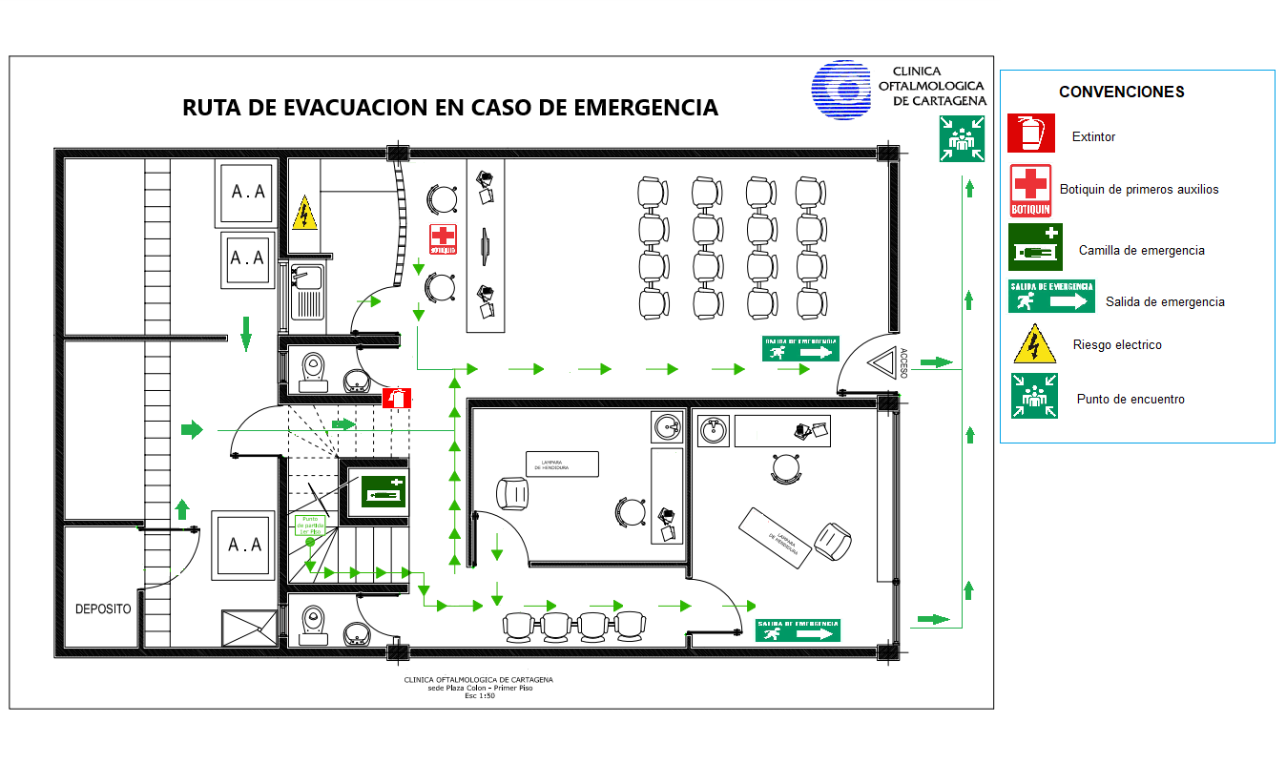
Primer piso
Segundo piso

- PLAN DE EVACUACION DE RESIDUOS ORDINARIOS Y PELIGROSOS

Primer piso
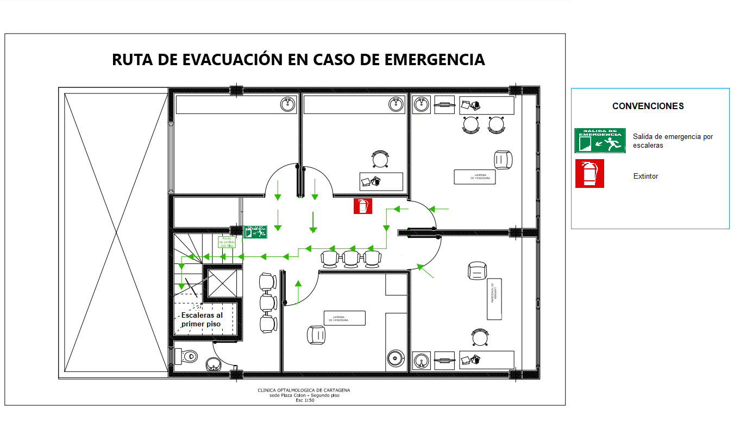

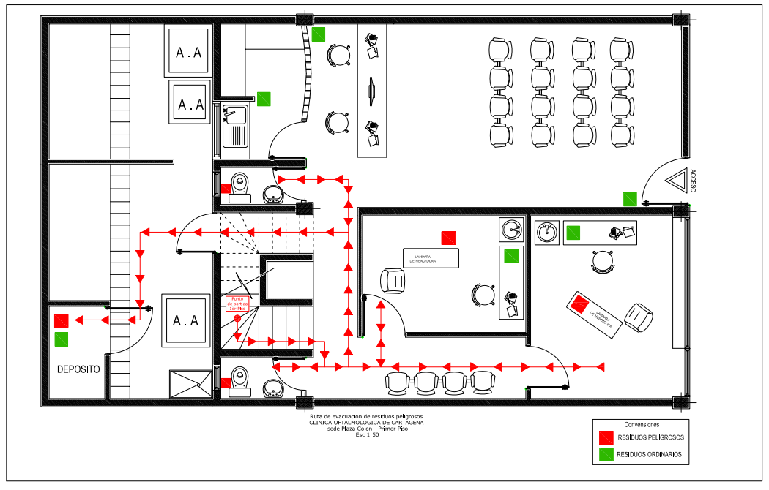

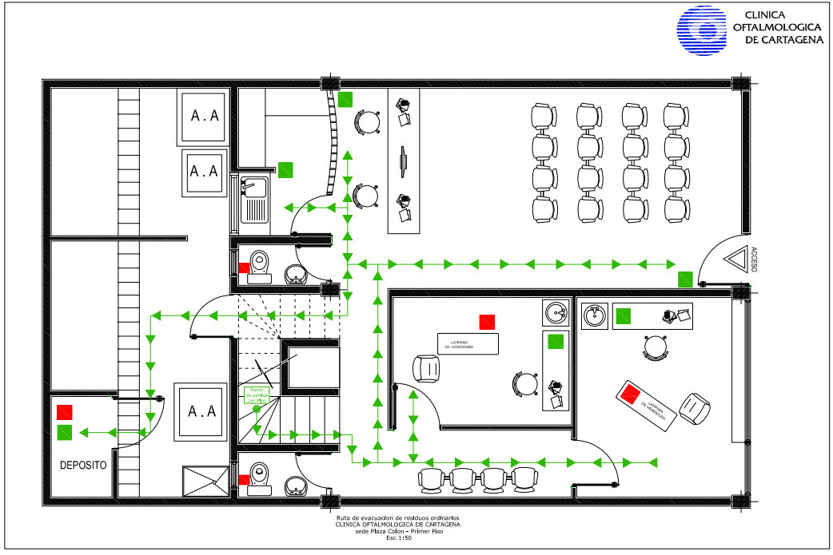

- Segundo piso
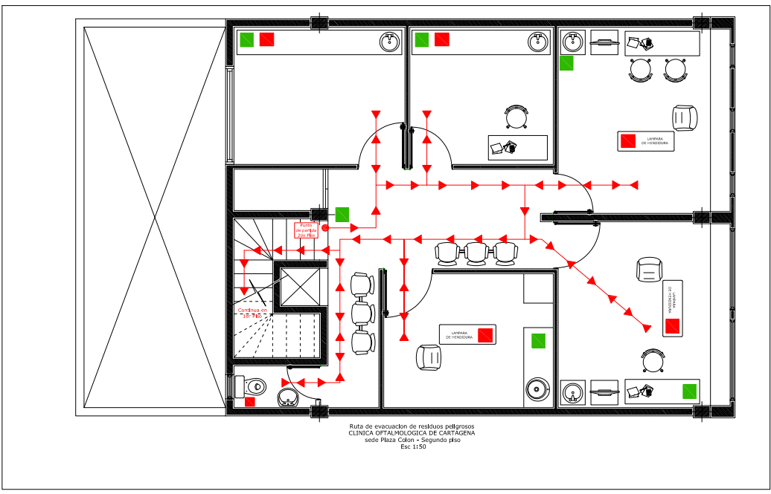
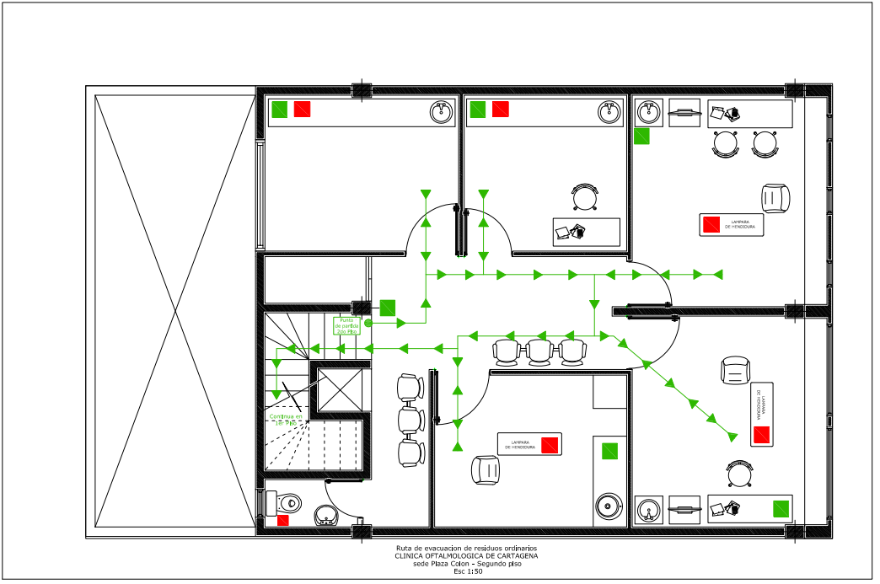

RECURSOS DE APOYO EXTERNO INSTITUCIONES DE ATENCIÓN PRE HOSPITALARIA E IPS

Entidad | Nombre | Dirección | Teléfono | Tiempo de respuesta | Observación
Hospitales, Clínicas  Y Centros Asistenciales | Clínica Maternidad Rafael Calvo | Alcibia, Sector María auxiliadora | 6628863 | 5 Min | Llegar hasta Urgencias
Hospitales, Clínicas  Y Centros Asistenciales | Hospital Boca grande | Boca grande calle 5ª Cra. 6 | 6502800 | 20 min | Llegar hasta Urgencias
Hospitales, Clínicas  Y Centros Asistenciales | Clínica Cartagena Del Mar SAS | Pie de la popa calle 30. 20-71 | 6939274 –  6939275 | 15 min | Llegar hasta Urgencias
Hospitales, Clínicas  Y Centros Asistenciales | Clínica Santa Cruz de Boca grande | Boca grande Cra. 8-  177 | 6937703 | 20 min | Llegar hasta Urgencias
Hospitales, Clínicas  Y Centros Asistenciales | Hospital infantil Napoleón Franco pareja | Bruselas TV 36 No 36-33 | 6475420 | 10 min | Llegar hasta Urgencias
Hospitales, Clínicas  Y Centros Asistenciales | Clínica el bosque | Av. El Bosque TV 54 No 30-111 | 6778000 | 15 min | Llegar hasta Urgencias
Hospitales, Clínicas  Y Centros Asistenciales | Hospital universitario del Caribe | Zaragocilla calle 29-  50 | 6517190-  6726017-6726000 | 15 min | Llegar hasta Urgencias
Hospitales, Clínicas  Y Centros Asistenciales | Clínica Madre Bernarda | La Providencia Cra71 No. 31-395 | 6933393 | 25 min | Llegar hasta Urgencias
Hospitales, Clínicas  Y Centros Asistenciales | Clínica Blas de lezo | Carretera el bosque, transv 54  # 47-57 | 6632606 | 20 min | Llegar hasta Urgencias

NOTIFICACIÓN EXTERNA
LA CLÍNICA OFTALMOLÓGICA DE CARTAGENA, cuenta de manera permanente con un sistema de comunicaciones (teléfonos, celulares, Web) que le permite recibir el aviso oportuno de la ocurrencia o probable ocurrencia de una emergencia. El mensaje de alerta originado en el Centro de Comunicaciones del CRUED y/o del Comité local de emergencias de Cartagena, debe transmitirse directamente al servicio de Urgencias (por línea telefónica directa) Este mensaje debe ser atendido personalmente por la enfermera de servicio o el médico de turno. Los cuales deben investigar:
- Nombre de la persona que llama y de donde llama
- Naturaleza del incidente
- Ubicación exacta del incidente
- Hora a la que sucedió
- Número aproximado de víctimas
Esta información es entregada inmediatamente al Gerente o a la máxima autoridad presente en la clínica, quien analiza la situación y toma las decisiones correspondientes de acuerdo al evento.

DIRECTORIO ENTIDADES EXTERNAS
INSTITUCIONES | NUMEROS TELEFONICOS
Policía | 123-112
CRUED | 125
DAS | 153
Atención A Desastres | 111
Defensa Civil | 660 2288
Bomberos | 119
Cruz Roja | 132 – 662 5311
Afinia EPM | 115
Aguas de Cartagena | 6723500
Surtigas | 164
MESSER | 018000 91 92 42
ARL SURA | 018000511414
ProQuimar (Emergencias por Químicos) | 6916262 - 3114224141
DADIS | 6501096-6501092
MALTRATO INFANTIL | 6646935
ABUSO SEXUAL | 3013165826
Sistema (Emergencias por Químicos) ARLSURA | 018000511414

VERSIÓN | FECHA | DESCRIPCIÓN
0.1 | Junio  2022 | Yesica Blanco Barrios  Analista SG-SST
0.2 | MAYO  2024 | Candy Enith Villa Romero  Analista SG - SST

